ESERCITAZIONE: Assegnamento degli autovalori

Assegnamento autovalori nel caso SISO
Consideriamo un sistema lineare tempo-invariante SISO:
$$\dot{x}(t)=Ax(t)+Bu(t)$$
con
$$A=\left[\begin{matrix}0 & 1 & 0 \\ 0 & 0 & 1 \\ -6 & -11 & -6\end{matrix}\right], B=\left[\begin{matrix}0 \\ 0 \\ 1\end{matrix}\right]$$

- Effettuare una retroazione di stato $u(t)=Kx(t)+v$ in modo da posizione, se possibile, gli autovalori del sistema in $-4,-5,-6$.
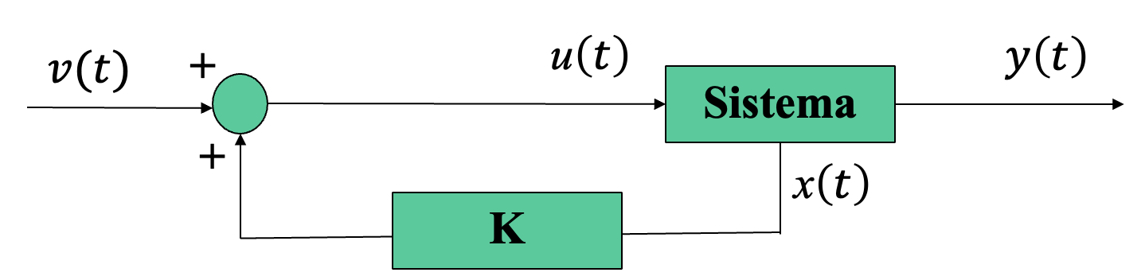
- Mostra la risposta a gradino del sistema in anello chiuso e il confronto tra anello aperto/chiuso.

Assegnamento autovalori con azione integrale nel caso SISO

Dato il sistema precedente, aggiungere uno stato integrale dell’errore di uscita per eliminare l’errore a regime.
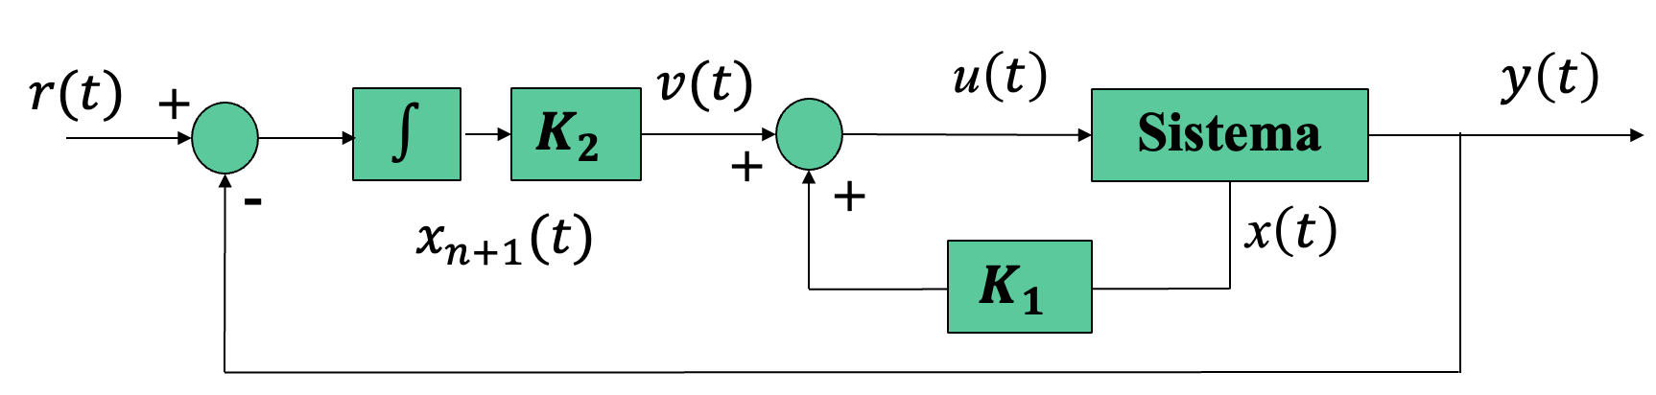

Per semplicità scegliamo $C=[1 0 0]$.

NOTA
Aumentiamo lo stato con $x_{n+1}=\int{\left(r-y\right)} dt$
Il sistema aumentato (stato $\left[x;x_{n+1}\right]$) presenterà una dinamica:
$$A_{aug}=\left[\begin{matrix}A & 0 \\ -C & 0\end{matrix}\right], B_{aug}=\left[\begin{matrix}B \\ 0\end{matrix}\right]$$

Assegnamento autovalori nel caso MIMO

Consideriamo un sistema lineare tempo-invariante MIMO:

$$\dot{x}(t)=Ax(t)+Bu(t)$$
con

$$A=\left[\begin{matrix}0 & 1 & 0 \\ 0 & 0 & 1 \\ -6 & -11 & -6\end{matrix}\right], B=\left[\begin{matrix}0 & 0 \\ 0 & 1 \\ 1 & 0\end{matrix}\right]$$

Effettuare una retroazione di stato $u(t)=Kx(t)+v$ in modo da posizione, se possibile, gli autovalori del sistema in $-4,-5,-6$.


Risolvere il problema sia con la formula di Sylverster che con il comando Matlab ‘place’

